Stručně o loňském prvním ročníku soutěže
Brněnská sedmikráska / Nejlepší oslavná báseň o Brně

Více než sto účastníků se loni rozhodlo napsat verše o krásách Brna a kandidovat na titul městského básníka. Porota vybírala z pestré škály stylů — od humorných děl psaných v hantecu, v nichž se to hemžilo prýgly a Monte Bú, až po sociální kritiku, od vyslovených hříček až po mnohastránkové opusy s vysvětlivkami a poznámkovým aparátem. Většinu básní zaslali autoři doposud nepublikující. Z básníků, které širší veřejnost už zná, se prvního ročníku zúčastnili například František Listopad, Jonáš Hájek, Zeno Kaprál, Petr Čichoň či Norbert Holub. Nejstaršímu účastníkovi loňského premiérového básnického klání bylo devadesát let, nejmladší soutěžící byla desetiletá dívenka. Paradoxní přitom bylo, že většina přispěvatelů nebyla z Brna, což potvrzuje i první místo pro Petra Petříčka z Hořovic.
Pásmo sestavené z úryvků přihlášených básní připravil soubor Listování Lukáše Hejlíka a posluchači je mohli naladit na vlnách ČRo pořadu Zelný rynk.

Fotografie z loňského ročníku
(foto Eva Řezáčová)

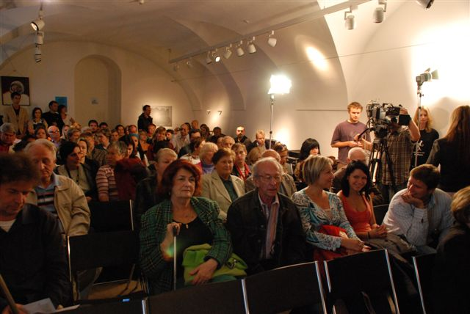

Nabitý sálek očekává dění na pódiu. Už za několik minut bude známo, která ze sto jedenácti básní zaslaných do Sedmikrásky bude tou nejlepší oslavnou básní o Brně.

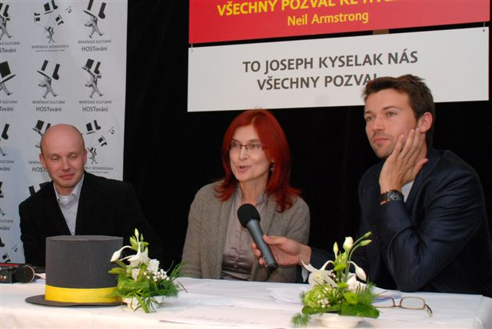

Rozhlasová redaktorka a předsedkyně poroty Alena Blažejovská se s diváky dělí o dojmy z četby básnických příspěvků. Přísedící Miroslav Balaštík a herec Lukáš Hejlík.

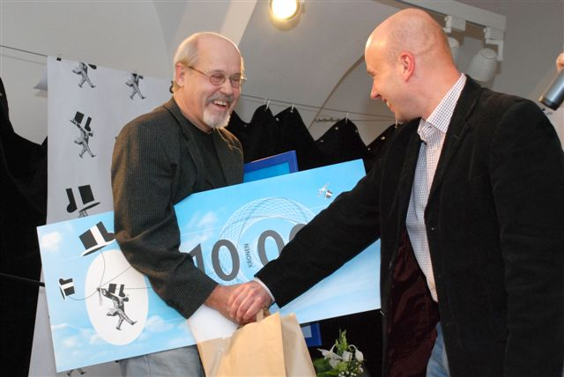

„A vítězem se stává… pan Petr Petříček a jeho báseň Brněnský okruh. Ano, opravdu, pan Petříček je až z Hořovic!“ Z rukou Miroslava Balaštíka přebírá certifikát na deset tisíc korun, šalinkartu NA MĚSÍC zdarma a tašku plnou literárních překvapení.

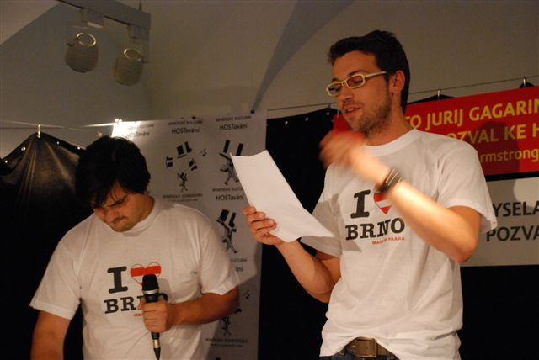

Scénického ztvárnění vybraných básní ze soutěže se ujali zkušení herci známí nejen z cyklu scénických čtení Listování v čele s Lukášem Hejlíkem (vpravo). Skvěle mu sekundoval Alan Novotný. V publiku to vřelo...

Vítězná báseň loňského ročníku:

Brněnský okruh
Petr Petříček
Vše se v kruhu opakuje
Brněnský drak chytá svůj ocas
zběsilá jízda
I slunce dokroužilo k západu
řev motorů pomalu ulehá
v setmělých uličkách starého města
Špilberk drží pod zámkem
těžké noční můry
abychom se probudili
s lehounkými křídly motýla
Budík odstartoval další rozjížďku
řítíme se životem
touhy zabíjíme jejich naplněním
a nebo taky jinak
U zatáčky Františka Šťastného
padá do trávy rosa
a v ní září téměř dětský úsměv
božského Valentina
Pro borce i poražené
nad Brnem vychází slunce
medaile cennější než zlatá

